2014年度第３回
「政経懇話会」
主催： 一般財団法人尾崎行雄記念財団

『日本の安全保障と政治の課題』
講師： 田母神 俊雄 氏 （第２９代航空幕僚長）

1948年7月生まれ。福島県郡山市出身。防衛大卒業後、航空自衛隊に入隊。若い時分は地対空ミサイルの運用幹部として約10年の部隊勤務を経験。その後、統合幕僚学校長、航空総隊司令官などを歴任。2007年3月航空幕僚長に就任。08年10月、民間の懸賞論文へ応募した作品が政府見解と対立するものであったことが問題視され幕僚長を更迭・航空幕僚監部付となる。同年 11月3日空将となったことで一般の将と同様の60歳定年制が適用、同日付をもって定年退職。同年11月11日参議院防衛委員会に参考人招致されたが、論文内容を否定するつもりはないことを改めて強調。2009年2月に田母神事務所を設立し、同年3月渡米講演の他、全国各地での講演と執筆活動を続けている。2014年2月9日投開票の東京都知事選挙に出馬し、610,865票の支持を得た。『日本は「戦後」を脱却できるか』（2014年、祥伝社、共著）、『強い経済が強い日本をつくる』（2013年、海竜社）、『騙されるな日本！領土、国益、私ならこう守る』（2012年、ベスト新書）その他多数。

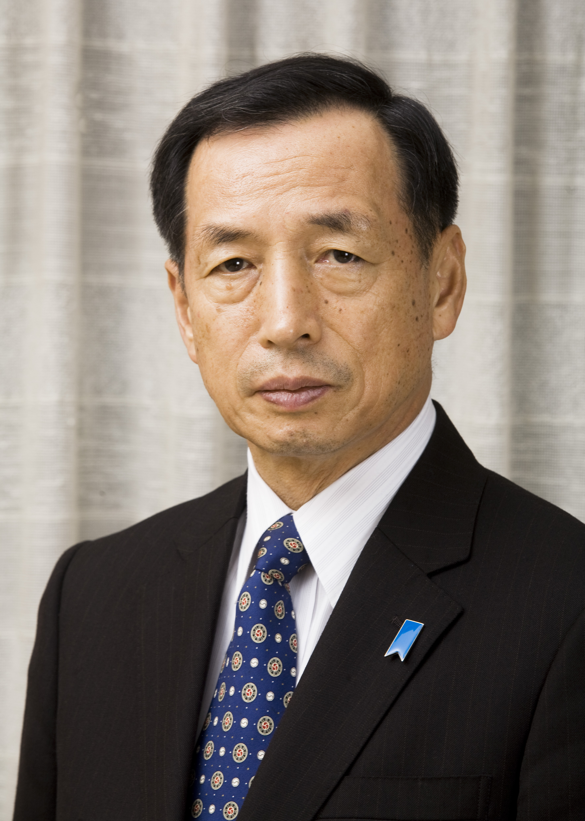

【日時】 ２０１４年 １０月 ２１日（火） 午後６：００～８：００ （５：３０より受付開始）
【会場】 憲政記念館 レストラン「霞ガーデン」
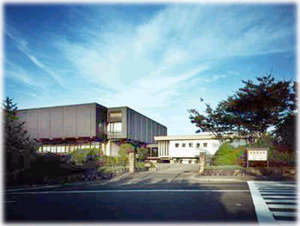
【会費】 財団会員・咢志会会員は７０００円 （一般 ８０００円）
※会費は当日受付にてお支払いください。

【内容】 講演（約１時間）の後、立食懇親会（約1時間）。
【お申込み方法】
尾崎財団まで、１０月１６日（木）までにお申し込みください。
※裏面のＦＡＸ申し込み用紙をご利用ください。


（一財）尾崎行雄記念財団
〒100-0014東京都千代田区永田町1-1-1 憲政記念館内
TEL:03-3581-1778／FAX:03-3581-1856／E-MAIL:info@ozakiyukio.or.jp

一般財団法人尾崎行雄記念財団 行
（FAX : 03-3581-1856）

「政 経 懇 話 会」

【日時】 ２０１４年１０月２１日（火）午後６：００～８：００
【講師】 田母神 俊雄 氏 （第２９代航空幕僚長）

ご氏名：
ご住所：
お電話：

■１０月１６日（木）までにお申し込みください。（１６日以降のキャンセルはお受けできません。）

■会費は当日受付にてお支払いください。

＜ご返送先＞
（一財）尾崎行雄記念財団
FAX: 03-3581-1856
TEL: 03-3581-1778／E-MAIL: info@ozakiyukio.jp
―――――――――――――――――――――――――――――――――――――――――
＜個人情報の取り扱いについて＞
ご記入いただいた個人情報は、本会申し込み受付以外の目的には使用しません。
尚、取得・保有した個人情報には適切な保護措置を講じます。

